**Universidad Nacional Autónoma de Nicaragua**

**UNAN-León**

**Facultad de Ciencias y Tecnología**

**Departamento de Computación**

**Ingeniería en Telemática**

**V año**



**Componente: Laboratorio de Redes de Area Extensa**

**Tema: Practica de MPLS**

**Realizado por:**

**Br. Jhonatan Uziel Espinoza Ortega Carnet: 15-00737-0**

**Dirigido a:**

**MSc. Aldo Martinez**

**León, Nicaragua lunes 8 de julio del 2019.**

**1. Comunicación entre pc1 y pc2 a través de MPLS**

Comprueba que no funciona un ping desde pc1 a pc2, ya que los routers no tienen configurada ninguna ruta, salvo a las subredes a las que están directamente conectados.

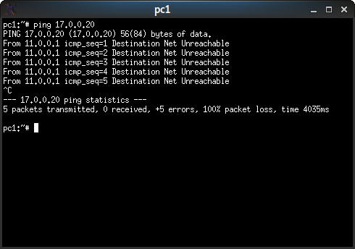

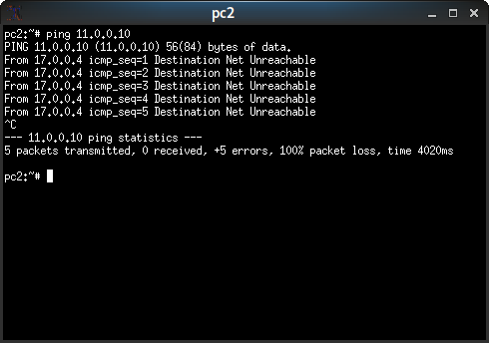

1.1 Configura los scripts MPLS para que pc1 y pc2 puedan intercambiarse tráfico utilizando una red MPLS a través de r1 - r2 - r3 - r4. En cada salto MPLS, los routers utilizarán una etiqueta diferente a la recibida. Todas las etiquetas de un router pertenecerán al mismo ámbito (labelspace=0).

Incluye los scripts en la memoria, explicando los números de etiquetas que has utilizado en cada interfaz y sentido de la comunicación.

**De PC1 a PC2**

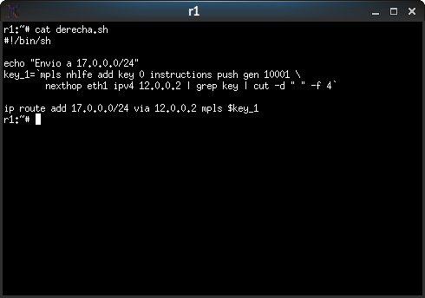

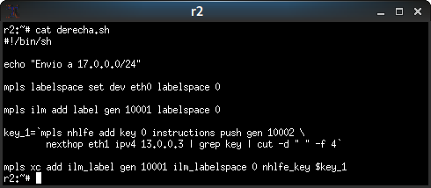

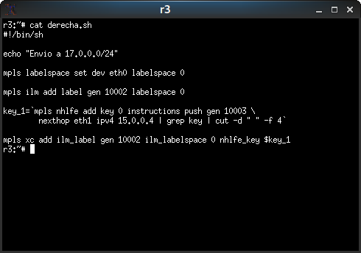

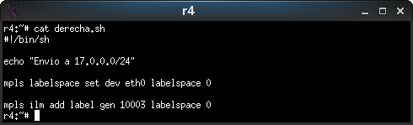

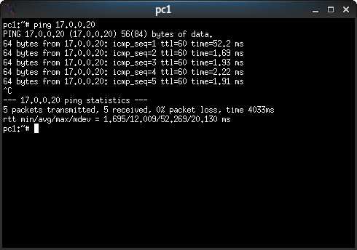

**De PC2 a PC1**

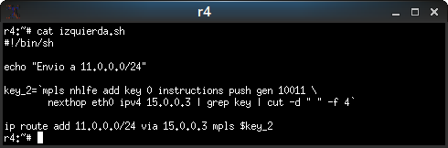

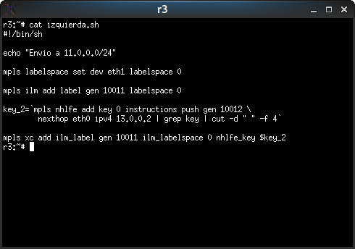

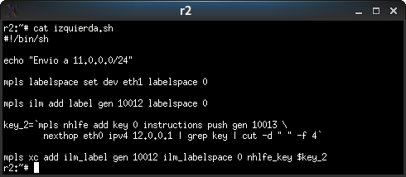

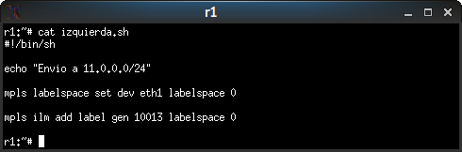

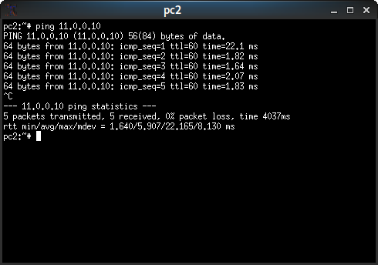

1.2 Realiza una captura de tráfico en la 13.0.0.0/24 (mpls-01.cap) y en la 15.0.0.0/24 (mpls-02.cap) mientras ejecutas un ping desde pc1 -c 4 a pc2. Explica las cabeceras de los paquetes capturados en mpls-01.cap e indica en qué paquetes se convierten en la captura mpls-02.cap.

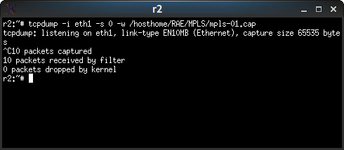

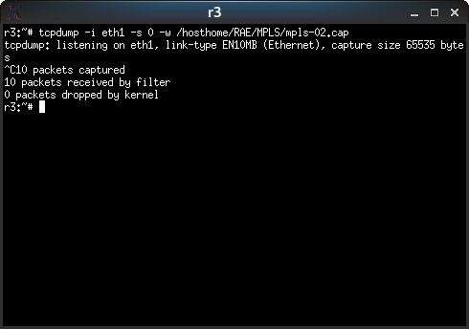

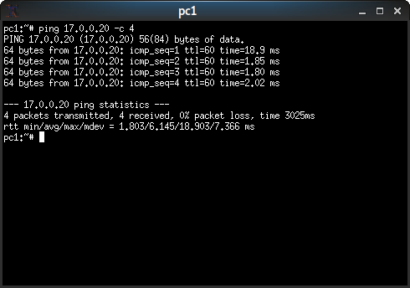

1.3 Observa los paquetes cuyo origen es pc1 en ambas capturas, fı́jate en el campo TTL de las cabeceras IP y MPLS. Explica sus valores.

1.4 Explica con qué TTL pc2 recibirá los paquetes que envı́a pc1.

1.5 Muestra las tablas NHLFE, XC, ILM e ip route en cada router e indica para cada sentido de la comunicación qué entrada de cada tabla se ha utilizado en cada salto para el envı́o de un paquete de pc1 a pc2 y de pc2 a pc1.

**De PC1 a PC2**

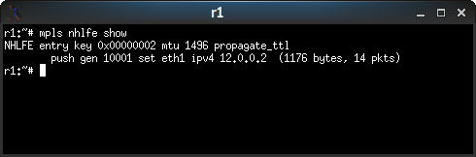

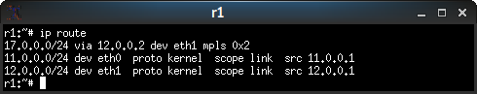

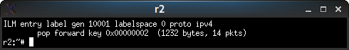

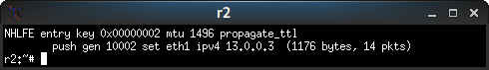



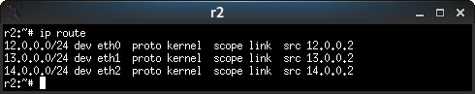

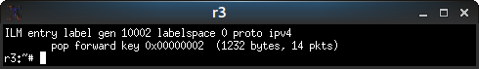

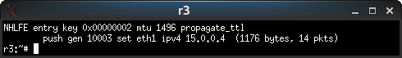



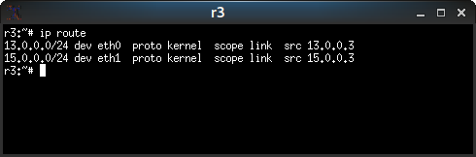

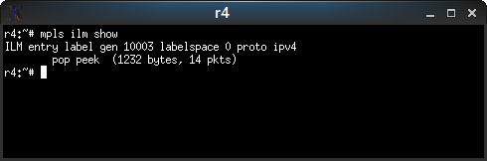

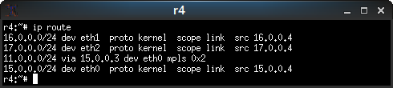

**De PC2 a PC1**

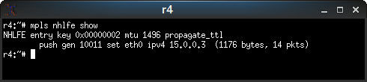

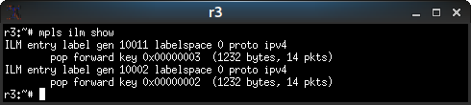

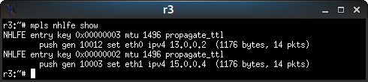

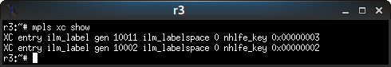

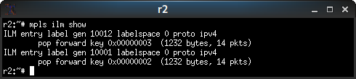

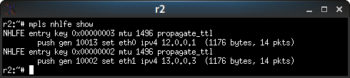

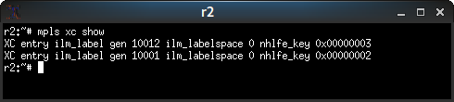

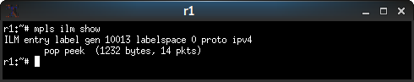

1.6 Ejecuta en pc1 la siguiente instrucción mientras capturas el tráfico en la 11.0.0.0/24 (mpls-03.cap) y en la 12.0.0.0/24 (mpls-04.cap):

pc1:~# ping -s 1472 -c 3 17.0.0.20

donde la opción -s indica el número de bytes de datos del mensaje ICMP Echo Request que envı́a ping. 1

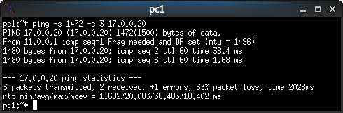

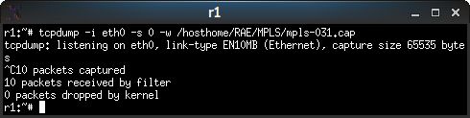

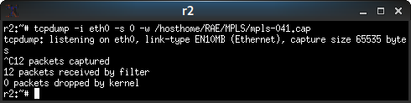

Explica el resultado de ambas capturas. ¿Qué crees que ocurrirı́a si se transmitieran estos paquetes de ping en una red IP en la que no se utilizara MPLS?

**2. Fusión de etiquetas: Comunicación entre pc3 y pc2 a través de MPLS**

Cuando dos máquinas están enviando tráfico a un mismo destino, en algún punto del camino la ruta que siguen los paquetes de cada una de las dos máquinas origen puede solapar hasta llegar al destino. En la parte del camino en la que solapan, MPLS puede utilizar las mismas etiquetas para que los paquetes alcancen el destino. Por ejemplo en la figura 2 si hay tráfico dirigido a la subred 14.0.0.0/24 desde r1 y desde r4, en el tramo r2 → r3 todo el tráfico dirigido a esa subred puede compartir la etiqueta 10002, siendo que parte del tráfico traı́a etiqueta 10001 y otra parte 20001.

2.1 Realiza las mı́nimas modificaciones necesarias en los scripts MPLS del apartado 1 para que pc3 pueda intercambiar tráfico con pc2. Ten en cuenta la siguiente consideración:

En el camino común que comparten pc1 → pc2 y pc3 → pc2 debes reutilizar la configuración de etiquetas existente.

Los valores de las nuevas etiquetas que tengas que introducir en este apartado deberán ser diferentes de los ya utilizados.

En cada salto MPLS los routers deberán utilizar una etiqueta diferente a la recibida.

Todas las etiquetas de un router deberán pertenecer al mismo ámbito (labelspace 0).

Incluye los scripts que hayas modificado en la memoria, explicando las modificaciones.

**De PC3 a PC2**

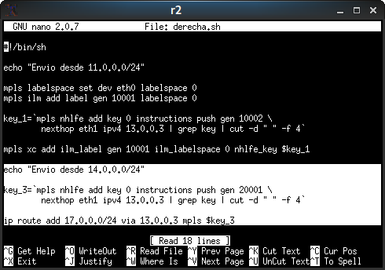

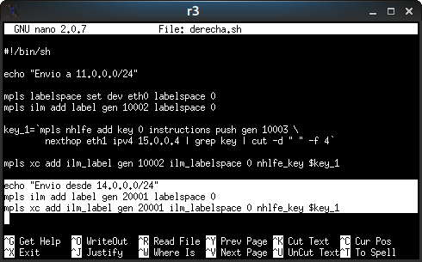

- En R4 de ida no se ha modificado nada

**De PC2 a PC3**

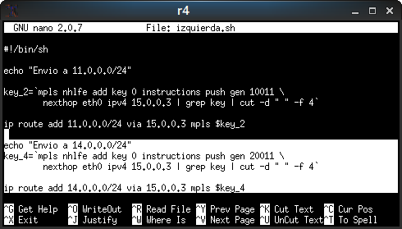

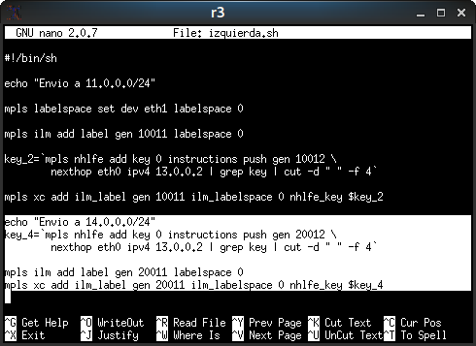

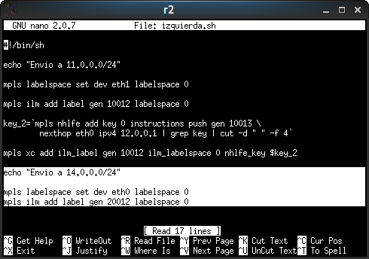

2.2 Realiza una captura de tráfico en la 13.0.0.0/24 mientras ejecutas un ping -c 5 desde pc1 a pc2 y desde pc3 a pc2 simultáneamente, guarda la captura en mpls-05.cap. Explica las etiquetas MPLS de los paquetes capturados.

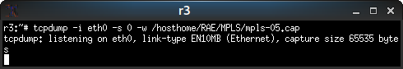

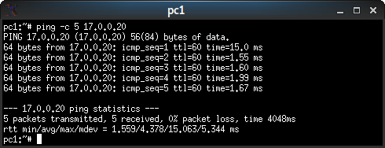

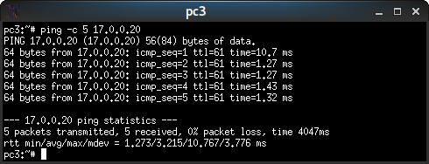

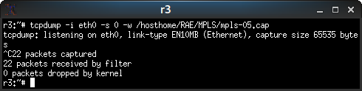

**3. Etiquetas con ámbito de interfaz: Comunicación entre pc3 y pc4 a través de MPLS**

3.1 Piensa en qué modificaciones tendrı́as que realizar para que pc3 y pc4 pudieran intercambiar tráfico, sin usar túnel. Explica en qué lugares podrı́as aplicar la técnica de fusión de etiquetas realizada en 2.

3.2 Modifica los scripts del apartado 2 para permitir la comunicación entre pc3 y pc4. Si es necesario crear nuevos scripts en otras máquinas, hazlo. Ten en cuenta las siguientes consideraciones:

Debes utilizar cuando sea posible la técnica de la fusión de etiquetas.

Los valores de las nuevas etiquetas que introduzcas en este apartado deberán ser diferentes de los ya

utilizados.

Todos los routers deberán utilizar el labelspace 0 para definir etiquetas con ámbito de router, excepto en r4 que deberá utilizar etiquetas con ámbito de interfaz.

Para que resulte necesario utilizar etiquetas con ámbito de interfaz en r4, obliga a que r5 envı́e a r4 para alcanzar la 14.0.0.0/24 la misma etiqueta que ya has utilizado en r3 cuando envı́a a r4 para alcanzar la

17.0.0.0/24. De esta forma te resultará necesario que en r4 los mismos valores de etiquetas recibidos a través de interfaces diferentes sean tratados como etiquetas diferentes.

Incluye los scripts que hayas modificado/creado en la memoria, explicando las modificaciones.

**De PC2 a PC4**

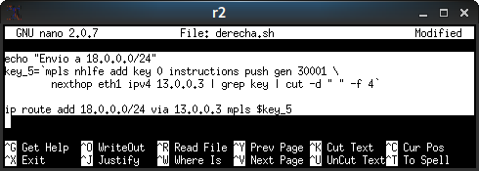

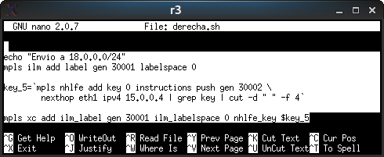

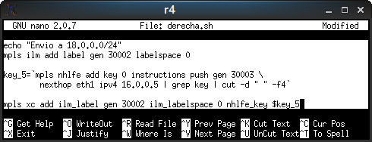

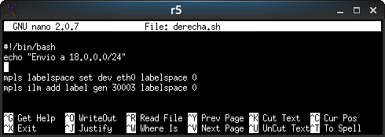

**De PC4 a PC3**

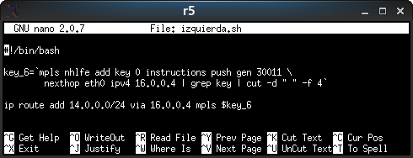

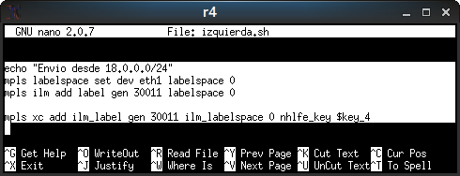

3.3 Muestra las tablas ILM y NHLFE de r4 explicando qué ocurre en el caso de recibir la etiqueta que es igual a través de las 2 interfaces diferentes.

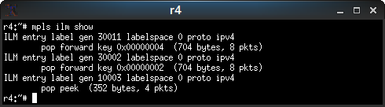

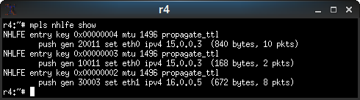

**4 Túnel: apilar etiquetas MPLS**

4.1 Vamos a configurar un túnel MPLS entre r2 y r4 en ambos sentidos:

En el sentido r2 → r3 → r4: Todo el tráfico que tiene que reenviar r2 de pc1 y pc3 irá encapsulado con una cabecera adicional MPLS. En r3 se mantendrá la cabecera adicional realizando el swap de etiquetas. En r4 se eliminará la cabecera adicional, realizando el reenvı́o basado en la cabecera MPLS más interna.

En el sentido r4 → r3 → r2: Todo el tráfico que tiene que reenviar r4 de pc2 y pc4 irá encapsulado con una cabecera adicional MPLS. En r3 se mantendrá la cabecera adicional realizando el swap de etiquetas. En r2 se eliminará la cabecera adicional, realizando el reenvı́o basado en la cabecera MPLS más interna.

Modifica los scripts de las máquinas que consideres necesario para que implementen el túnel descrito. Incluye los nuevos scripts en la memoria.

**De ida**

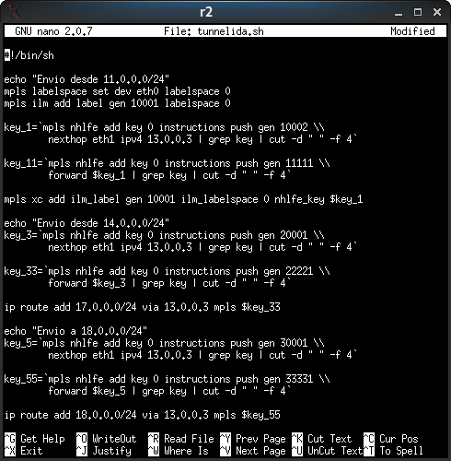

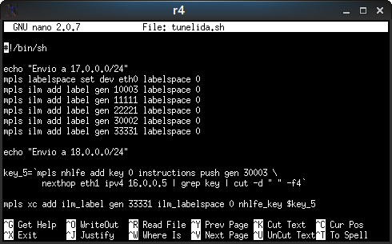

**De vuelta**

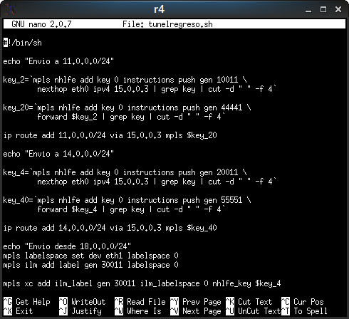

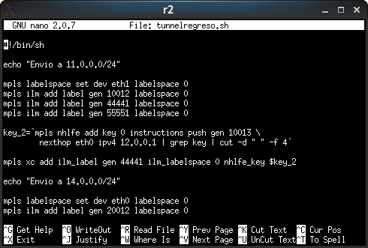

4.2 Realiza una captura de tráfico en la 13.0.0.0/24 (mpls-06.cap), 15.0.0.0/24 (mpls-07.cap) y 17.0.0.0/24 (mpls-08.cap) mientras ejecutas un ping -c 5 desde pc1 a pc2 y desde pc3 a pc4 simultáneamente. Explica las etiquetas MPLS de los paquetes capturados.

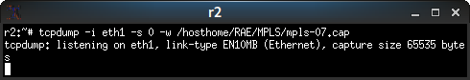

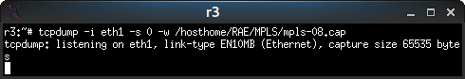

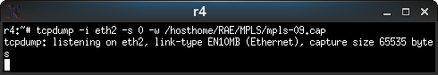

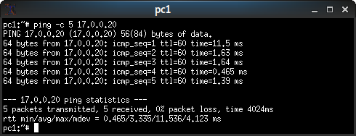

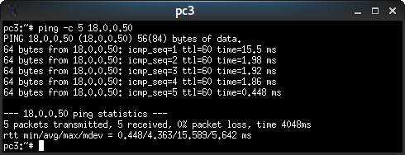

4.3 Observando las capturas explica el valor de TTL de las cabeceras MPLS e IP en cada una de ellas.

4.4 ¿Cuál serı́a la cantidad máxima de datos IP que podrı́an atravesar el túnel sin fragmentación?